Pädagogische Konzeption
für die Kindergärten
der Stadt Kemnath:
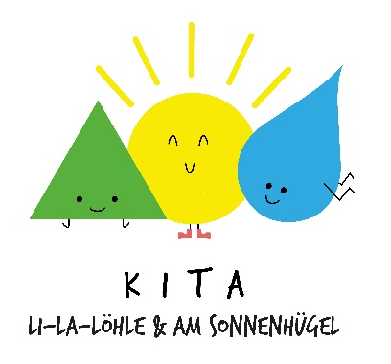

(September 2022)

Inhalt
I Organisatorisches Konzept 1
I.1 Unsere Einrichtungen 1
I.1.1 Kontakt 1
I.1.2 Träger 1
I.1.3 Öffnungs- und Schließzeiten 1
I.1.4 An- und Abmeldungen 2
I.1.5 Gebühren 2
I.2 Gesetzliche Grundlagen 2
I.3 Einrichtungsprofil 3
I.4 Teamselbstverständnis 4
I.5 Raumkonzept 4
I.5.1 Räume 4
I.5.2 Außengelände 5
II Pädagogisches Konzept 6
II.1 Basiskompetenzen 6
II.1.1 Personale Kompetenzen 6
II.1.2 Kompetenzen zum Handeln im sozialen Kontext 6
II.1.3 Lernmethodische Kompetenz 6
II.1.4 Kompetenter Umgang mit Veränderungen und Belastungen 7
II.2 Bild vom Kind 7
II.3 Eine-Welt-Kita 7
II.4 Pädagogische Haltungen 8
II.4.1 Partizipation 8
II.4.2 Inklusion 8
II.4.3 Schutzauftrag §8A SGB VIII 9
III Schlüsselsituationen 12
III.1 Gestaltung von Übergängen 12
III.1.2 Unser Weg zur Schulfähigkeit 12
III.1.3 Schulfähigkeit – was ist das? 13
III.2 Tagesstruktur 15
III.2.1 Tagesablauf – Einen Tag bei uns erleben 15
III.2.2 Freispiel – die „Arbeit“ des Kindes 16
III.2.3 Tagesphasen 18
III.2.4 Projektarbeit 20
III.2.5 Vorkurs Deutsch 20
IV Bildungs- und Erziehungsbereiche 21
IV.1 Werteorientierung 21
IV.2 Emotionalität, soziale Beziehungen und Konflikte 21
IV.3 Sprache und Literacy, s. Schaubild 21
IV.4 Informations- und Kommunikationstechnik, Medien 21
IV.5 Mathematik, Naturwissenschaft und Technik, s. Schaubilder 22
IV.6 Umwelt 22
IV.7 Ästhetik, Kunst, Kultur 22
IV.8 Musik und Tanz 22
IV.9 Bewegung und Sport 23
IV.10 Gesundheit 23
IV.11 Förderung der Sprachkompetenz und Literacy-Erziehung 23
IV.12 Förderung der mathematisch-naturwissenschaftlichen Fähigkeiten 24
V Beobachtung und Dokumentation 26
VI Zusammenarbeit mit den Eltern 27
VI.1 Infoabend für neue Eltern 27
VI.2 Tür- und Angelgespräche 27
VI.3 Entwicklungsgespräche 27
VI.4 Elternabende 28
VI.5 Hospitation 28
VI.6 Elterninfo 28
VI.7 Der Elternbeirat 28
VII Vernetzung und Kooperation 28
VIII Öffentlichkeitsarbeit 29
IX Qualitätssicherung 29

Organisatorisches Konzept

Unsere Einrichtungen

Kontakt
Gesamtleitung: Agnes Ring
09642/ 703 43 23
Email: leitung-kitas@kemnath.de
Homepage: www.kitas-kemnath.de
Bürozeiten: Montag 14.00 Uhr – 16.00 Uhr
Mittwoch 8.30 Uhr – 12.00 Uhr

Bereichsleitung Kindergarten: Regina Amm
Kita Li-La-Löhle: 09642/ 703 43 24;
Haus am Sonnenhügel: 09642/ 703 10 41
Email: kindergarten@kemnath.de

- Kita Li-La-Löhle
Wunsiedler Str. 11
95478 Kemnath

- Kinderhaus am Sonnenhügel
Berndorfer Str. 12
95478 Kemnath

- Waldkindergartengruppe
An der alten Eiche, Anzenberg 2
95478 Kemnath
Email: waldgruppe@lilaloehle.de

Träger
Stadt Kemnath, vertreten durch den
ersten Bürgermeister Roman Schäffler
Stadtplatz 38
95478 Kemnath

Telefon: 09642/ 707 701
Email: roman.schaeffler@kemnath.de

Öffnungs- und Schließzeiten

Gruppenöffnungszeiten: 6.45 Uhr – 16.30 Uhr
Waldkindergartengruppe: 8.00 Uhr – 13.30 Uhr
Kernzeit am Vormittag: 8.30 Uhr – 12.00 Uhr
Kernzeit am Nachmittag: 14.00 Uhr -15.00 Uhr
Die Buchungszeit richtet sich nach dem Betreuungsbedarf.

Schließzeiten:
Das Betreuungsjahr beginnt am 1. September und endet am 31. August des Folgejahres.
Die Schließtage belaufen sich auf maximal 30 Tage im Jahr und können auf unserer Homepage eingesehen werden.

An- und Abmeldungen
Anmeldungen erfolgen in der Regel im Frühjahr für das kommende Kindergartenjahr. Die Anmeldewoche wird rechtzeitig in der Presse und auf unserer Homepage bekannt gegeben.
Eine Abmeldung muss schriftlich erfolgen und spätestens zwei Wochen vor Monatsende bei der Gesamtleitung erfolgen.
Bei der Einschulung des Kindes ist keine gesonderte Abmeldung erforderlich.

Gebühren
Die Monatsgebühr beträgt bei einer täglichen Buchungszeit von:
- 4 Stunden 56,00 €
4 - 5 Stunden 60,00 €
5 - 6 Stunden 64,00 €
6 - 7 Stunden 68,00 €
7 - 8 Stunden 71,00 €
Mehr als 8 Stunden 75,00 €
Waldgruppe (bis 5h) 75,00 €
(bis 5,5h) 90,00 €
Portfolioordner (einmalig) 3,00 €
Mittagessen pro Tag 4,00 €
Der Freistaat Bayern gewährt einen Beitragszuschuss in Höhe von 100€. Dieser gilt ab dem 1. September des Jahres, in dem das Kind 3 Jahre alt wird, und wird bis zur Einschulung gezahlt.
Bei zwei oder mehr Geschwisterkindern ermäßigt sich der jeweilige Elternbeitrag für das
2. Kind um die Hälfte.

Gesetzliche Grundlagen

Grundlage unserer Arbeit ist das Bayrische Kinderbildungs- und Betreuungsgesetz (BayKi-BiG) und die Durchführungsverordnung (AV). Ein wesentlicher Bereich dabei ist der Bayerische
Bildungs- und Erziehungsplan (BEP) für Kinder in Tageseinrichtungen. Unser Auftrag ist es, die Familie in ihren Erziehungsaufgaben zu ergänzen und zu unterstützen. Das Wohl des Kindes steht dabei im Mittelpunkt. Der Kindergarten soll die Entwicklung des Kindes zu einer eigenverantwortlichen und gemeinschaftsfähigen Persönlichkeit fördern.

Einrichtungsprofil
Um die Kinder in ihrer Entwicklung zu begleiten und zu fördern, orientieren wir uns an folgenden Leitzielen:

- Jedes Kind genießt bei uns besondere Wertschätzung

• Die Kinder finden bei uns eine freundliche, einladende Atmosphäre vor, in der sie sich angenommen, geborgen und wohl fühlen. Dies ist vor allem im Kontakt mit dem einzelnen Kind spürbar.
• Jedes Kind ist einmalig und wird in seiner Individualität ernst genommen.
• Jedes Kind wird mit seinen Stärken und Schwächen akzeptiert und erfährt individuelle
Förderung und Hilfe.
• Wir begleiten die Kinder aktiv, nehmen Anteil an ihrer Entwicklung und sind offen für
ihre Erlebnisse, Freuden, Ängste und Sorgen.

- Uns ist es wichtig, den Kindern vielfältige Erfahrungsmöglichkeiten zu bieten

• Vor allem im zwischenmenschlichen Bereich sammeln die Kinder bei uns grundlegende
Erfahrungen.
• Wir geben den Kindern Freiraum, indem wir das Spiel in verschiedenen Räumen ermöglichen. Sie erhalten ausreichend Zeit, eine vorbereitete Umgebung und wir stellen unterschiedlichstes Material zur Verfügung.
• Wir geben den Kindern Anleitung, indem wir sie in vielseitiger, ganzheitlicher, kindgemäßer
Art und Weise bilden und fördern.

- Wir vermitteln Werte und Orientierung

• Im täglichen Miteinander erfahren die Kinder, wie wichtig Toleranz, Respekt, Hilfsbereit-
schaft, Ehrlichkeit, Rücksichtnahme, Gemeinschaft und Achtung ist.
• Wir geben den Kindern ein stabiles, verlässliches Umfeld, d. h.
- verlässliche Menschen: feste Bezugspersonen, Gruppenzugehörigkeit
- verlässliche Zeiten: Tagesablauf, Rituale
- verlässliche Spielbereiche: Gruppenraum, Turnraum, Garten

Teamselbstverständnis
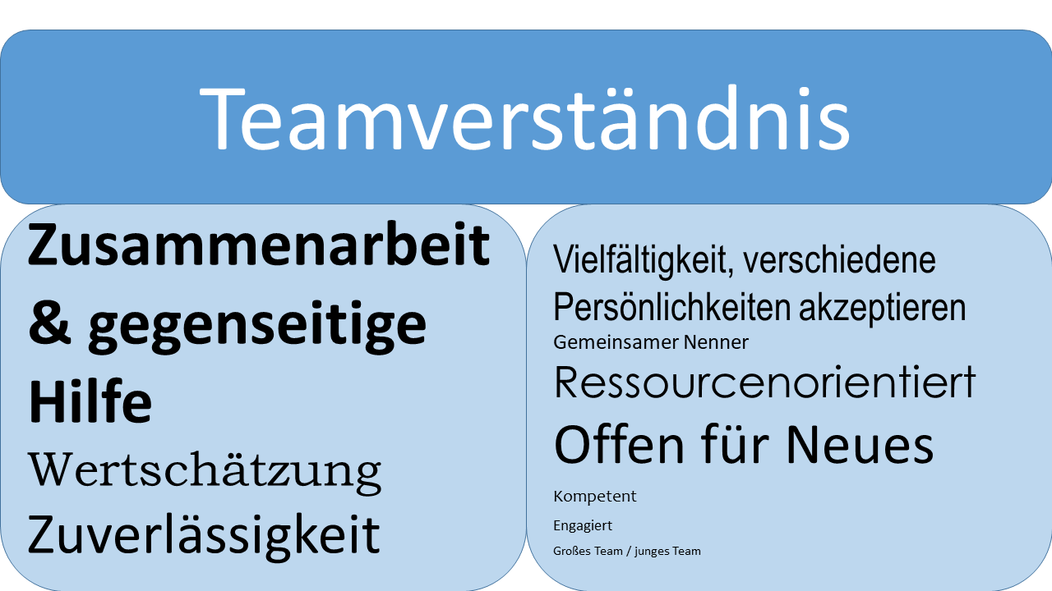

(Erklärung zum Schaubild: Je größer das Wort, umso wichtiger die Einstufung.)
Zusammenarbeit und Wertschätzung sind für uns als Kindergartenteam wichtig. Um dies zu erreichen, ist eine gute Kommunikation unabdingbar. Da der Bereich Kindergarten auf drei Standorte verteilt ist, sind individuell angepasste Besprechungsformate Voraussetzung hierfür. So können wir gewährleisten, dass Informationen weitergegeben und die einzelnen Teammitglieder in Entscheidungen miteinbezogen werden. Wir arbeiten selbstreflektierend und transparent, um Zuverlässigkeit sicherzustellen. Vielfalt sehen wir als Bereicherung; so können wir verschiedene Persönlichkeiten akzeptieren.

Raumkonzept

Räume
Unser Kindergarten ist seit vielen Jahren in einem ehemaligen Schulhaus untergebracht. Im Rahmen der Generalsanierung 2013 wurden zusätzliche Räume geschaffen. So befinden sich die Garderoben für alle Kinder im Erdgeschoß; im Parterre und im 1. Stock ist jeweils eine Brotzeitstube untergebracht.
Im Obergeschoß können wir auch auf einen Ruheraum für die Ganztagskinder zurückgreifen. Der Raum verwandelt sich schon mal in ein Vorlesezimmer. Die Kinder hören Märchen, Geschichten, Musik oder lernen bei einer Meditation zur Ruhe zu kommen.
Der große Mehrzweckraum im Hortgebäude, der von der gesamten Einrichtung genutzt wird, steht uns jederzeit zum Turnen und für Bewegungsspiele zur Verfügung. Die große Kletterwand mit den verschiedenen Aktionsmöglichkeiten stellt die Kinder vor immer neue Herausforderungen. Sie erfahren ihre Leistungsstärke – aber auch ihre Grenzen. Im eigenen Ausprobieren erlangen sie Sicherheit im Körpereinsatz. Misserfolge spornen an und Leistungen steigern die Freude am Tun. Bälle, Seile, eine Bewegungsbaustelle und noch vieles mehr machen Spaß und fördern spielerisch sämtliche Bereiche in der Entwicklung der Kinder.
Der Kreativraum im Keller bietet Kindern die Möglichkeit, nach Lust und Laune ihrer Kreativität freien Raum zu lassen. Sie gestalten mit den verschiedensten Materialien und lassen ganz besondere Kunstwerke entstehen. Bei Projektarbeiten – wie Arbeiten mit Ton oder Filz- finden die Kinder in diesem Zimmer alles was sie brauchen, um ihren Experimentierdrang auszuleben.
In den vier neu gestalteten Gruppenräumen fühlen sich die Kinder wohl. Zwischen jeweils zwei Gruppenräumen befindet sich ein kleiner Raum, den die beiden Gruppen gemeinsam nutzen. Dieser Raum hat die verschiedensten Funktionen, manchmal Projektzimmer, manchmal Lernwerkstatt, manchmal ist er zum gemeinsamen Spielen da.
Die Waldbärengruppe gibt es seit dem September 2012. Sie ist an den Regelkindergarten angegliedert und man findet sie an der Straße von Eisersdorf in Richtung Neusteinreuth, Abzweigung Anzenberg 2.
Unser Kinderhaus in der Berndorfer Str. ist im September 2020 neu eröffnet worden. Die beiden Gruppenräume, Garderoben, Brotzeitstube und Ruheraum sind barrierefrei im Parterre untergebracht. Der Spielflur wird für gruppenübergreifende Aktivitäten genutzt.
Ein großzügig bemessener Bewegungsraum, ein Kreativraum und ein Projektzimmer mit Küche sind im Kellerbereich vorhanden. Diesen Bereich nutzen die Waldbären als „Ausweichraum“.

Außengelände
Unser Außengelände ist ein naturnaher Spiel- und Bewegungsraum und wird gemeinsam mit den Hortkindern genutzt. Das Gelände regt mit seinen Hügeln, dem Kiesfluss, den Sandseen, den Spielhäuschen und den Fahrstraßen zu verschiedenen Bewegungsarten (z.B. balancieren, hüpfen, klettern…) an.
Der Platz im oberen Gartenbereich hat in den Sommerferien 2015 eine neue Spielburg, zwei Schaukeln und eine Nestschaukel bekommen. Die Kinder tummeln sich mit Begeisterung auf der Burg. Sie können hier rutschen, klettern, über zwei Wackelbrücken laufen oder sich durch die integrierte Telefonanlage unterhalten.
Im hinteren Gartenbereich befinden sich ein Fußballfeld, unsere Sandspielfläche und eine Matschküche.
Der Spielbereich für die Krippenkinder ist durch einen bunten Zaun von der Spielfläche der „Großen“ abgegrenzt.
Die Außenanlagen in unserem neuen Haus in der Berndorfer Str. sind derzeit am Entstehen und werden im Wesentlichen an die Gegebenheiten in der Wunsiedler Str. angeglichen.
Wir benutzen unser Gelände nach dem Motto: Es gibt kein schlechtes Wetter – nur die falsche Kleidung! Frische Luft und Bewegung sind gesund!
Das Außengelände als Stück lebendiger Natur ermöglicht elementare Erfahrungen und spannende Erlebnisse. Der unmittelbare Umgang mit den natürlichen Elementen seiner Lebens-und Spielräume (Erde, Wasser, Blumen, Früchte, Bäume…) ist für die gesunde Entwicklung des Kindes von grundlegender Bedeutung. Für die seelische, körperliche und geistige Entwicklung eines Kindes ist es wichtig, dass es sich mit den Gegenständen und Vorgängen seiner Umwelt aktiv auseinandersetzen kann. Unser Außengelände bietet den Kindern viele kreative und interessante Spielmöglichkeiten, sowie Freiraum zu selbstbestimmten Handeln.

Pädagogisches Konzept

Basiskompetenzen
Der Bayerische Bildungs- und Erziehungsplan beschreibt Basiskompetenzen, welche von Geburt an und im gesamten Lebenslauf einen großen Stellenwert einnehmen und als grundlegende Fähigkeiten und Fertigkeiten der Kinder gelten. Sie helfen den Kindern, sich mit ihrer Umwelt auseinanderzusetzen und sind entscheidend für den Kontakt mit anderen Kindern und Erwachsenen. Die Basiskompetenzen sind also die Grundlage für die Entwicklung zu einer eigenverantwortlichen und gemeinschaftsfähigen Persönlichkeit.

Personale Kompetenzen
Zu den personalen Kompetenzen zählen die Selbstwahrnehmung (eigene Bedürfnisse erkennen und benennen, positives Selbstbild), sowie motivationale Kompetenzen (sich selbst vertrauen, Neugier, Autonomie- und Kompetenzerleben) und kognitive Kompetenzen (differenzierte Wahrnehmung, Denk- und Problemlösefähigkeit, Fantasie und Kreativität). Des Weiteren sind die physischen Kompetenzen (motorische Kompetenzen und Stressbewältigung) von Bedeutung und wichtige Fertigkeiten, um sich mit seiner Umgebung auseinanderzusetzen.

Kompetenzen zum Handeln im sozialen Kontext
Grundlegend hierbei sind die sozialen Kompetenzen (Aufbau guter Beziehungen, Empathie, Kommunikationsfähigkeit) sowie Werte- und Orientierungskompetenz. Außerdem geht es um die Entwicklung der Bereitschaft für Verantwortungsübernahme für sein eigenes Handeln gegenüber Anderen und der Umwelt, sowie die Entwicklung der Fähigkeit zur demokratischen Teilhabe (eigenen Standpunkt überdenken und sich einbringen).

Lernmethodische Kompetenz
Dabei handelt es sich um die Kompetenz von Konzentration und Aufmerksamkeit, sowie die Entwicklung von Strategien um z. B. Probleme zu bewältigen oder Gelerntes in neuen Lebenssituationen anzuwenden. Auch das Philosophieren über verschiedene Lösungsmöglichkeiten und das kritische Hinterfragen ermöglicht den Kindern zu unterscheiden, was wichtig ist und was nicht.

Kompetenter Umgang mit Veränderungen und Belastungen
Die Resilienz, also die Stärkung der Widerstandsfähigkeit der Kinder, nimmt einen hohen Stellenwert in der pädagogischen Arbeit ein. Durch die Entwicklung von sicheren Bindungen, Selbstvertrauen und eines positiven Weltbildes, können Kinder mit Veränderungen (z.B. Trennung der Eltern, Wohnortwechsel), alltäglichen Herausforderungen (z.B. Streit mit einem Freund) und natürlichen Übergängen (z.B. Wechsel von dem Kindergarten in die Schule) besser umgehen und diese bewältigen.

Bild vom Kind
Kinder sind einzigartig in ihrem Temperament, ihren Anlagen und Fähigkeiten, ihren Aktivitäten, ihrem Entwicklungstempo und hinsichtlich der Bedingungen ihres Aufwachsens. Jedes Kind trägt einen individuellen Bauplan in sich, nach dem sich seine Entwicklung vollzieht. Kinder gestalten von Anfang an ihre Umwelt mit, sie wollen von sich aus die Welt entdecken, erforschen und verstehen. Ihre Neugierde, ihr Wissensdurst und ihr Drang nach Selbständigkeit sind groß. Lernen und positive Entwicklung findet allerdings nur dort statt, wo Kinder sich wohl, sicher und geborgen fühlen. Damit ein Kind nachhaltig lernt, ist zu dem entscheidend, dass es die Möglichkeit hat eigenaktiv und selbständig lernen zu können. Es muss eigene Entdeckungen und Erfahrungen machen, selbständig seine Umwelt erforschen und Fehler machen dürfen, Fragen stellen und aus eigenem Antrieb forschen und eigenen Interessen nachgehen können.

Eine-Welt-Kita
Seit März 2021 sind wir als Eine-Welt-Kita zertifiziert und haben dies in unserer pädagogischen Arbeit verankert. Wir sehen unsere Einrichtung als Teil der Fairtrade Stadt Kemnath. Mit der Auszeichnung „Eine-Welt-Kita: Fair und global“ engagieren wir uns aktiv im Bereich des globalen Lernens, fairen Handelns und einer nachhaltigen Verhaltensweise.
Dies bedeutet für uns, dass wir unseren Kindern durch gutes Vorbildverhalten z. B. einen achtsamen Umgang miteinander sowie der Umwelt vorleben. Darin ist natürlich auch ein fairer Umgang im täglichen Gruppenalltag zwischen Kindern - Eltern - Erzieher beinhaltet. Bei der Ausstattung unserer Häuser spiegelt sich der "Eine Welt" Gedanke wieder. Den Kindern stehen z. B. Spielsachen aus Alltagsmaterialien und aus aller Welt zur Verfügung.
In unserer Kita sind Kinder verschiedener Nationen willkommen und in unseren Gruppen integriert. Jede Familie bringt einen anderen kulturellen Hintergrund mit und somit Erfahrungen und Gepflogenheiten. Uns ist es wichtig kultursensibel auf die Nationalitäten einzugehen und diese auch kennenzulernen.
Durch unsere pädagogischen Handlungen wollen wir auch die Eltern auf das Thema Fairtrade und nachhaltige Erziehung sensibilisieren. Wir legen Wert auf regionale Produkte und nachhaltige Aktionen, um somit zu einer großen Fairtrade - Familie zu wachsen.

Pädagogische Haltungen

Partizipation
Partizipation bedeutet:
„Denjenigen Stimmen und Gehör zu geben, die von einer Situation betroffen sind, Auseinandersetzungsprozesse zuzulassen und gegebenenfalls zu moderieren und dann gemeinsam Lösungen zu suchen und zu leben.“ (Sturzenhecker, Knauer & Hansen, 2020)
- Warum ist Partizipation wichtig?
Die Kinder lernen, ihre eigenen Ideen, Wünsche und Bedürfnisse wahrzunehmen und zu äußern. Kinder erfahren, dass sie und ihre Interessen gehört werden, dass ihre Meinung zählt, sie erleben Selbstwirksamkeit. Dadurch gewinnen sie Eigenständigkeit und Selbstvertrauen. Die Kinder lernen, dass jedes Kind eine eigene Meinung besitzt und diese ihre Berechtigung hat. Sie erleben demokratisches Verhalten, indem sie Mehrheitsentscheidungen akzeptieren, Niederlagen aushalten und die Konsequenzen von Entscheidungen mittragen. Partizipation fördert bei den Kindern die personenbezogenen und sozialen Kompetenzen.
- Wie setzen wir den Partizipationsgedanken um?
Die Kinder nehmen ihr Mitbestimmungsrecht wahr, indem sie während der Freispielzeit entscheiden, Was, Wo, Wie lange und mit Wem sie spielen. „Anmeldebilder“ erleichtern die Eigenkontrolle bei begrenzten Aktivitäten.
Bei Werkstätten ohne Vorlagen stellen wir Material zur Verfügung, so dass sich die Kinder ergebnisoffen damit kreativ auseinandersetzen können. In Spielräumen und Werkstätten bieten wir den Kindern vielfältiges Material an, bei dem die Fantasie und Kreativität angeregt werden.
Das Leben in jeder Gemeinschaft bedarf bestimmter Regeln. Wenn diese mit den Kindern erarbeitet werden, ist die Akzeptanz größer, werden besser verstanden und wahrgenommen.
Bei Kinderkonferenzen bekommen die Kinder Gelegenheit, themenbezogen ihren Standpunkt zu vertreten und ihre Ideen in den Planungsprozess miteinzubringen. Dies kann z.B. Veränderungen im Bereich des Raumkonzeptes betreffen oder die Mitplanung bei Projektfesten (Essen, Trinken, Deko, Ausgestaltung der Darbietungen…). Sollte nach einer Diskussion abgestimmt werden, gilt es diese Entscheidung zu akzeptieren.

In welchem Umfang Kinder beteiligt werden, ist von deren Alter und Entwicklungstand abhängig.

Inklusion
Inklusion bedeutet für uns, dass unsere Kitas allen Kindern offenstehen sollen, unabhängig davon, ob sie körperlich, psychisch oder geistig beeinträchtigt sind, ob sie hochbegabt, einer anderen Kultur oder Religion angehören oder sonstige Besonderheiten aufweisen. Die Kita orientiert sich an den Bedürfnissen der Kinder und nicht umgekehrt.
Inklusion heißt auch, dass jeder Mensch dazugehört, egal wie er aussieht, welche Sprache er spricht, welche Einschränkungen er hat.
Jeder Mensch wird in seiner Individualität akzeptiert.
Inklusion betrachtet die individuellen Unterschiede der Menschen als Normalität und nimmt daher keine Unterteilung in Gruppen vor.
- Wir vermitteln jedem Kind, dass es angenommen und wertgeschätzt wird.
- Je normaler und selbstverständlicher wir mit allen Kindern umgehen, umso normaler gestaltet sich der Alltag. Das ist die gewünschte Teilhabe am Leben.
- Kinder lernen voneinander.
- Inklusion beginnt im Kopf, ist eine Grundhaltung. Wir versuchen bei jedem Kind die Stärken und nicht die Schwächen in den Vordergrund zu stellen.
- Wir beobachten die Kinder genau. Wir greifen nicht vorschnell ein, sondern warten ab bis jemand wirklich unsere Unterstützung braucht.
- Wir zeigen Empathie.
- Wir gehen ohne Vorurteile auf andere Menschen zu. Wir holen die Kinder und Eltern da ab, wo sie geradestehen.

Wie setzen wir dies um, wie leben wir Inklusion?

- Wir sehen es als unsere Aufgabe an, Bedingungen zu schaffen, welche die Teilhabe jedes einzelnen ermöglicht.
- Eine intensive Zusammenarbeit mit den Eltern findet statt. Wertschätzende Gesprächsführung, Begleitung und Unterstützung. Kommunikation in schwierigen Situationen ist für uns selbstverständlich.
- Unsere Kitas besuchen Geflüchtete, Kinder aus verschiedenen Ländern und Kulturen, mit unterschiedlichen religiösen Anschauungen, Integrativkinder mit Behinderungen, Kinder mit anderen Einschränkungen…
Allen begegnen wir mit Offenheit, Respekt und Wertschätzung.
- Zur Unterstützung unserer Arbeit holen wir uns verschiedene Hilfen ins Haus, z.B. Fachdienste, MsH, Lehrkraft für Deutsch-Vorkurs usw.
- Wir haben muslimisches Essen im Angebot.
- Damit wir allen Kindern eine gute Betreuung und Unterstützung geben können, haben wir einen guten Personalschlüssel.
- Eine unserer MitarbeiterInnen hat eine Weiterbildung zur Fachkraft Inklusion besucht.

Schutzauftrag §8A SGB VIII

Definition
Mit Kindeswohl wird ein Rechtsgut aus dem deutschen Familienrecht und aus der EU-Grundrechtscharta bezeichnet, welches das gesamte Wohlergehen eines Kindes oder Jugendlichen sowie seine gesunde Entwicklung umfasst. (Wikipedia)
Der Kindergarten hat vom Gesetzgeber einen Schutzauftrag erhalten. Auf der Grundlage des o.g. Gesetzes in Verbindung mit dem Bundeskinderschutzgesetz (BKiSchG) hat die jeweilige Behörde der öffentlichen Jugendhilfe (Jugendamt) mit jedem ihrer Kita-Träger eine schriftliche „Vereinbarung zur Sicherstellung des Schutzauftrages nach §8A SGB VIII“ abgeschlossen. Demzufolge ist das Fachpersonal in Kitas dazu verpflichtet, Anhaltspunkte für eine Kindeswohlgefährdung aufmerksam wahrzunehmen und – unter Hinzuziehung einer erfahrenen Fachkraft- das Gefährdungsrisiko einzuschätzen. Die Gefährdungen können verschiedener Art sein, z.B. bei körperlicher und seelischer Vernachlässigung, bei seelischer und/oder körperlicher Misshandlung oder sexueller Gewalt.

Kinderrechte
Diese Kinderrechte sind in der UN-Kinderrechtskonvention verankert. Exemplarisch werden an dieser Stelle die wichtigsten Rechte benannt:
- Kinder haben das Recht auf gewaltfreie Erziehung.
- Kinder haben das Recht, ihrem Alter und ihrer Reife entsprechend beteiligt zu werden.
- Kinder haben das Recht auf Gleichheit.
- Kinder haben das Recht auf Freizeit, Spiel und Erholung.
- Kinder haben das Recht auf die freie Entfaltung ihrer Persönlichkeit.

Wie stellen wir unseren Schutzauftrag sicher?
- Jede/r MitarbeiterIn praktiziert eine Kultur der Aufmerksamkeit.
- Bei der Einarbeitung neuer Mitarbeiter wird auf das Schutzkonzept hingewiesen.
- Es finden jährliche Unterweisungen des pädagogischen Personals statt.
- Bei Teambesprechungen wird mit dem Thema offen umgegangen, bei Bedarf finden kollegiale Fallbesprechungen statt.
- Vorlage eines polizeilichen Führungszeugnisses bei der Einstellung.
- Eine Risikoanalyse wird erarbeitet: Wo/Wie können Grenzverletzungen stattfinden?
- Gemeinsam mit den MitarbeiterInnen wird ein Handlungsleitfaden erstellt. Dadurch werden diese für Fragen des Kinderschutzes sensibilisiert. Thematisiert werden folgende Punkte: Umgang mit Nähe und Distanz, Schutz der Intimsphäre, Schlafsituation.
- Jede/r MitarbeiterIn unterschreibt eine Selbstverpflichtung.

Wie verankern wir den Aspekt des Kinderschutzes in unserer pädagogischen Arbeit?
a, Teamkultur
Wichtige Voraussetzung für den Kinderschutz ist für uns eine Haltung, die von Respekt, Empathie, Offenheit und Transparenz geprägt ist. Dadurch schaffen wir eine Basis, auf deren Grundlage sich jeder wohlfühlen kann. So tragen wir gemeinsam zu einer Atmosphäre des Vertrauens und der Sicherheit bei.
Dazu gehört, dass Anliegen im Team offen angesprochen werden und die Teambesprechungen genutzt werden, um im pädagogischen Austausch transparent zu bleiben.
Jede/r MitarbeierIn achtet auf die eigenen Grenzen beim Umgang mit Belastungen. Durch Selbstreflexion wird darauf geachtet, was jede/n gesund erhält.
b, Pädagogische Arbeit mit Gefühlen, Körper, Grenzen
Themen zum Kinderschutz werden in die pädagogische Arbeit während des ganzen Jahres integriert:
- Gefühle (Gefühlekarten, Bilderbücher, „Freunde-Projekt“…)
- Körperwahrnehmung (Turnen, Tanzen, Bewegung im Freien, Bewegungsgeschichten, Meditationen, Verkleidungskiste, Sinnesspiele)
- Grenzen setzen: Klare Regeln und wiederkehrende Rituale im Tagesablauf, „Stopp-Zeichen“.
c, Beschwerdemanagement
Beschwerden der Kinder werden ernst genommen. Die Kinder erfahren, dass sie gehört, beteiligt werden (s. Partizipation). Die Teammitglieder achten dabei auf nonverbale Signale wie Mimik, Gestik, Körperhaltung.

Umgang bei Verdacht der Kindeswohlgefährdung
- Die Beobachtungen werden dokumentiert. Als Entscheidungshilfe wird „Die „Einschätzskala Kindeswohlgefährdung in Kindertageseinrichtungen“ ausgefüllt.
- Es gilt das „Mehraugenprinzip“, d.h. es findet ein Austausch im Gruppenteam statt.
- Wenn gefährdende Anhaltspunkte beobachtet werden, wird die Leitung informiert.
- Die Eltern werden mit einbezogen. Die Gefährdungseinschätzung wird mitgeteilt. Es wird beratschlagt, ob und in welcher Form Hilfe von außen benötigt wird. (Erziehungsberatungsstelle, Koki, Haushaltshilfe über die Krankenkasse, Jugendamt)
Die Eltern werden nur dann miteinbezogen, wenn der Schutz des Kindes nicht in Frage gestellt wird.
- Falls geboten: Rücksprache mit dem Träger. Jugendamt informieren (Eltern kooperieren nicht, Maßnahmen greifen nicht oder werden unzureichend umgesetzt).

Schlüsselsituationen

Gestaltung von Übergängen

Eingewöhnung - Kindergarten
Der Eintritt in den Kindergarten ist für Kinder und Eltern einer der ersten Ablösungsprozesse und erfordert von allen Beteiligten viel Einfühlungsvermögen und Geduld. Eine vertrauensvolle Bindung zu Kindern und Eltern ist die Grundlage für eine gelungene Zusammenarbeit.

Wie wird dieser Übergang vorbereitet?
- Bei der Anmeldung erhalten die Eltern ein Kindergarten-ABC. Dies beinhaltet wichtige Informationen zur Einrichtung.
- Beim Infoabend, der gesondert für alle zukünftigen Kindergarteneltern stattfindet, wird die Wichtigkeit und der Prozess der Eingewöhnung erläutert. Die Eltern erfahren, welche Gruppe ihr Kind besuchen wird und haben Gelegenheit, das pädagogische Personal kennen zu lernen. Weiterhin wird der erste Besuchstag für die gestaffelte Aufnahme eingeteilt. Es besteht auch Gelegenheit für Einzelgespräche.
- Jene Kinder, die von der Krippe in den Kindergarten wechseln, besuchen an mehreren Tagen die neue Gruppe des Kindes mit einer Erzieherin der Krippe. Ausgehend von den Bedürfnissen des Kindes zieht sich diese immer mehr zurück.
- Kinder, die vom Elternhaus in den Kindergarten kommen, besuchen an einem Schnuppertag gemeinsam mit einem Elternteil die zukünftige Gruppe.

Wie findet die Eingewöhnung statt?
- Bei der gestaffelten Aufnahme starten ein bis zwei Kinder an einem Tag.
- Ein Elternteil begleitet je nach Bedarf des Kindes die Eingewöhnungsphase. Um dies zu erleichtern wird die Anwesenheitszeit schrittweise ausgedehnt.
- Ausführliche Gespräche schaffen eine Vertrauensbasis und es ist hilfreich, Informationen über die Gewohnheiten des Kindes zu erhalten. So können wir individuell auf jedes Kind eingehen.
- Ein Übergangsobjekt (Kuscheltier, Schnuffeltuch) darf gerne mitgebracht werden.
- Wichtig ist, dass die Eltern sich bei der ersten Trennung verabschieden. Rituale, wie Winkefenster, Lieblingskuscheltier oder Abschiedskuss geben Sicherheit.
- In der Eingewöhnungszeit ist die telefonische Erreichbarkeit eines Elternteiles nötig.
- Beim Abholen werden die Erfahrungen der Eltern und Erzieher ausgetauscht.

Unser Weg zur Schulfähigkeit
Grundsätzlich ist die gesamte Kindergartenzeit als Vorbereitung auf die Schule zu sehen.
Die Kinder, die das letzte Jahr unseren Kindergarten besuchen sind die „Schukis“; Kinder, die in den Einschulungskorridor fallen, werden „Schnupperschukis“ genannt.
Ziel ist es, den Kindern einen guten Start in die Schule zu ermöglichen.
Hierzu wird jedes Kind ganzheitlich und individuell gefördert, um bestmögliche Entwicklungsbedingungen zu schaffen.
Es stehen die Freude am eigenen Tun und die spielerische Vermittlung der Inhalte im Vordergrund.

Einige Beispiele aus unserem Schukiprogramm:

- Übernahme von alltäglichen Aufgaben (Ämterplan, Botengänge)
- Patenschaften – Verantwortung übernehmen für jüngere Kinder
- Besondere Höhepunkte – Ausflüge, Exkursionen (Schukifahrt, z.B. zur Luisenburg, Schukinacht, Verkehrsschule, Besuch der Bücherei)
- „Vorkurs Deutsch“: Sprachförderung für Kinder mit Migrationshintergrund oder zusätzlichem Förderbedarf in Zusammenarbeit mit der Schule
- Anreize für eigenverantwortliches Lernen schaffen, z.B. erhalten Kinder die „goldene Schere“ für den Scherenführerschein.

Einige Beispiele für die Kooperation Kindergarten- Schule:

- Kooperationsstunden, d.h. eine Lehrkraft kommt regelmäßig in den Kindergarten.
- gemeinsamer Elternabend „Mein Kind wird ein Schulkind“
- gegenseitige Einladung zu Festen und Feiern (z.B. St. Martin, Theateraufführungen, Polizeipuppenbühne)
- gemeinsamer Wandertag, z.B. zur Waldkindergartengruppe
- Schulbesichtigung zu Ende des Kindergartenjahres

Fester Schukitag in der Woche – Was passiert hier, beispielsweise?

- „Hören, Lauschen, Lernen“ – Würzburger Sprachförderprogramm
- Zahlenland – spielerischer Umgang mit Mathematik
- Eigenständiges Arbeiten am Scherenführerschein
- Schukiblatt
- Projekte, wie „Forschen mit Fred“, „WUPPIs Abenteuer-Reise“
- Lebenspraktische Übungen, wie z.B. Schuhe binden
- Die Schukis verwenden am Schukitag ihr eigenes Mäppchen mit Stiften, Spitzer, Radiergummi, Schere und Klebestift und lernen das eigenständige Spitzen der Stifte, den sorgfältigen Umgang mit den Materialien.
- Projekttage zu bestimmten Themen.

Schulfähigkeit – was ist das?
Unter Schulfähigkeit fasst man den körperlich-geistig-seelisch-sozialen Entwicklungsstand eines Kindes zusammen, der zum Zeitpunkt der Einschulung als Voraussetzung für den Unterricht gewünscht wird. Früher sprach man von Schulreife.

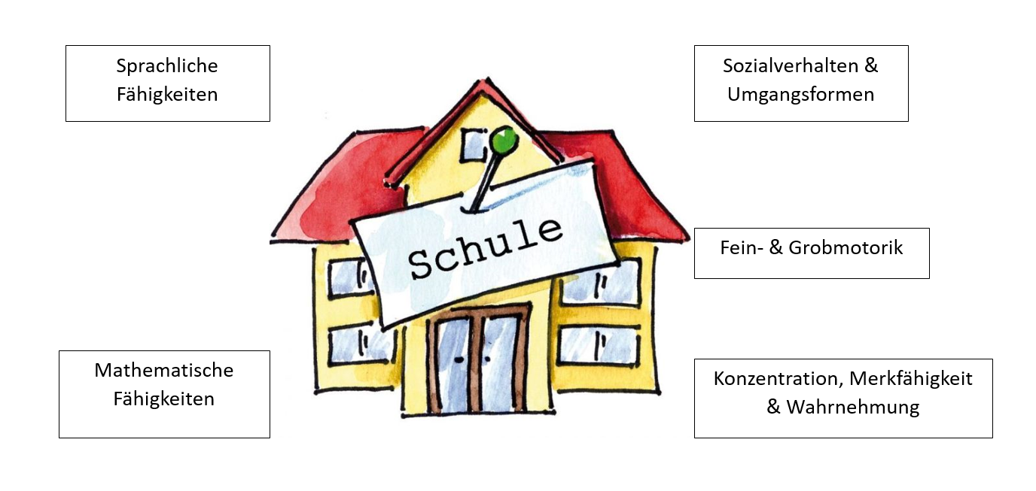
Sozialverhalten & Umgangsformen
- Kooperationsfähigkeit (sich in eine Gemeinschaft einfügen, gut mit anderen auskommen)
- Konstruktives Konfliktverhalten (Streitigkeiten lösen, s. entschuldigen)
- Stabiles Selbstvertrauen
- Umgang mit Misserfolgen
- Gesprächsregeln beachten
- Regelbewusstsein
- Durchsetzungsvermögen (etwas einfordern)
Fein-& Grobmotorik
- Stifthaltung (Dreipunktgriff)
- Schreiben des eigenen Namens
- Selbstständigkeit (alleine an- &ausziehen, Schleife binden)
- Scherenhaltung &-führung, Umgang mit Kleber
- Laufen, klettern, Ball spielen, balancieren, hüpfen…
Konzentration, Merkfähigkeit & Wahrnehmung
- Gute Seh-und Hörfähigkeit
- Verständnis & Umsetzung von Arbeitsaufträgen
- Sich etwas merken und wiedergeben (Lieder, Verse, Geschichten nacherzählen)
- Durchhaltevermögen (längere Beschäftigung mit einer Sache, etwas zu Ende bringen)
- Farben zuordnen/ benennen
- Zuhören können
Mathematische Fähigkeiten
- Erkennen/Zuordnen identischer Figuren/Formen
- Zählen, Mengen erfassen
- Gegenstände nach Farbe, Größe sortieren
- Anwendung von Begriffen wie oben, unten, klein, groß, gleich, mehr/weniger
Sprachliche Fähigkeiten
- Gesprächsbereitschaft, sich anderen mitteilen
- Sachverhalte mit altersgemäßem Wortschatz erklären
- Fragen beantworten
- In ganzen Sätzen sprechen (von Erlebnissen erzählen

Tagesstruktur
Die Kinder in unseren Kindergärten werden in 7 Gruppen von jeweils 1 Erzieherin (Gruppenleitung) und einer pädagogischen Zweitkraft betreut. Teilweise werden die Gruppen von Praktikanten ergänzt.
Eine Waldkindergartengruppe hat seit 2012 ihr Domizil im Wald, sie haben ein eigenes Konzept.
Um die Arbeit in der Einrichtung zu planen und zu koordinieren sind regelmäßige Teambesprechungen notwendig. Im 14tägigen Rhythmus trifft sich das pädagogische Personal für zwei Stunden. Im ganzen Plenum stehen das aktuelle Geschehen oder Fallbesprechungen auf der Tagesordnung. Im anschließenden Gruppenteam ist Zeit, das Geschehen in der Gruppe zu reflektieren und zu koordinieren.
Bei Bedarf werden zusätzlich Gruppenleiterbesprechungen abgehalten. 2-3-mal jährlich finden Großteams mit den KollegInnen aus den Bereichen Krippe und Hort statt.

Tagesablauf – Einen Tag bei uns erleben

 | Stammgruppe | Gruppenübergreifend
6:45 - 7:30 | Frühdienst: Die Kinder sammeln sich morgens in einer Gruppe.  - Freispiel
7:30 - 8:30 | Die Kinder kommen in ihre Stammgruppe.  - Freispiel
8:30 - 9:00 | Die Kinder treffen sich zum Morgenkreis:  - Gemeinsame Begrüßung  - Tageskind  - Besprechung des Tagesablaufes | In allen Gruppen gibt es gleitende Brotzeit bis ca. 10.30 Uhr. Dazu besuchen die Kinder die Brotzeitstube.
9:00 - 11:00 | Freispielzeit:  - In der Gruppe mit anderen Kindern spielen.  - Angebote in Kleingruppen  - „Gesundes Frühstück“ wird an bestimmten Tagen gruppenintern angeboten. | - Schukitag  - Gezielte Angebote  - Freunde in anderen Gruppen besuchen
11:00 - 11:45 | Die Kinder finden sich in ihrer Stammgruppe ein.  - Angebote für die ganze Gruppe oder  - Aufenthalt im Freien | - „Vorkurs Deutsch“  - Koop-Stunden
11:45 - 13:00 | Mittagessen in der Brotzeitstube
13:00 - 15:15 | Situationsorientiert können die Kinder wählen:  - Freispiel  - Zeit zum Ausruhen  - Angebote in Kleingruppen | - Aufenthalt und Spiel im Garten  - Mittagsschlaf für die Jüngsten
15:15 - 16:30 | - Gemeinsame Brotzeit  - Zeit zur freien Gestaltung

Dieser exemplarische Tagesablauf darf nicht als Stundenplan verstanden werden. Es sind Beispiele benannt, die über die Woche/ mehrere Wochen hinweg stattfinden können.
Die Bedürfnisse der Kinder stehen an erster Stelle und werden von uns berücksichtigt.
So kann es jederzeit zu Veränderungen kommen.

Freispiel – die „Arbeit“ des Kindes

Als Freispiel im Kindergarten wird das „freie Spiel“ ohne gelenkte oder vorbereitete Angebote gemeint. Die Kinder können frei entscheiden, mit wem, sie was, wann und wo sie spielen möchten.

Wie sieht unsere päd. Begleitung beim Freispiel aus?
Für das Personal unserer Institution liegt die Aufgabe hierbei in der Beobachterrolle, aber auch in begleitender Funktion als Bildungspartner für die Kinder. Wir als Team stehen den Kindern immer mit Rat und Tat zur Seite, d.h. wir geben, wenn nötig Impulse, um so die Heranwachsenden zu unterstützen und in ihrem Spiel zu fördern. Die vorhandenen Räume in unserer Einrichtung sind anregend und kindgerecht gestaltet, um so eine vertrauensvolle und motivierende Lernumgebung zu schaffen.
Die Kinder zeigen die Bereitschaft zum Lernen und entdecken so ihre Umwelt. Wir müssen ihnen nur einen Raum zur Entfaltung geben.

Kompetenzförderung – was wird gefördert?
Anders als gedacht spielen hier die Kinder nicht nur, sondern lernen etwas für ihr weiteres Leben. Das Freispiel ist die „Arbeit“ des Kindes, denn dadurch kann es Situationen, Erlebnisse und Beobachtungen begreifen und verarbeiten lernen.
Das Freispiel bietet die Möglichkeit, dass Kinder ihre Ideen verwirklichen in Kombination mit sozialen Kontakten oder der Peergroup (Gruppe der Gleichaltrigen). Somit deckt das „freie Spiel“ alle Kompetenzbereiche ab, die im Bayerischen Bildungs- und Erziehungsplan beschrieben sind. Diese haben einen hohen Stellenwert für unsere pädagogische Arbeit.
Die Förderung der kognitiven und motorischen Entwicklung, sowie die Aneignung sozialer Kompetenzen finden durch das Spielen statt. Deshalb möchten wir den Kindern das Freispiel als Lernmethode anbieten, um ihnen die Möglichkeit zu geben, diese Kompetenzen zu erlernen und weiterzuentwickeln.
Dadurch wird der Grundstein für den Erwerb von schulischen und beruflichen Leistungen gelegt. Der Erwerb verschiedener Fertigkeiten trägt zur Persönlichkeitsbildung bei, da die Kinder durch aktives Tun in ihrem Selbstvertrauen gestärkt werden. Das Spiel ist für die Heranwachsenden eine „spielerische Auseinandersetzung“ mit ihrer Umwelt, denn so können sie sich unbekannten Dingen annähern, diese begreifen und verstehen lernen. Die Kinder entwickeln im Spiel Handlungsmöglichkeiten, nehmen Grenzen wahr und testen diese aus. Insbesondere beschäftigen sie sich intensiv mit ihrer Gefühls- und Gedankenwelt, vor allem im Rollenspiel. Dabei werden Rollen verteilt und die Kinder finden ihren eigenen Platz, nicht nur im Spiel, sondern auch in der Gruppe. Sie erfahren ein Zugehörigkeitsgefühl und nehmen andere Meinungen wahr und lernen diese zu akzeptieren. Das Spiel setzt kreative Prozesse in Gang, bei denen Kinder sich ausprobieren können und gemeinsam nach Lösungen suchen. Das Freispiel ist eine der wertvollsten Lernchancen für Kinder.
Es ist klar, dass die Kinder nicht nur spielen, sondern „arbeiten“.

Kompetenzen, die im Freispiel gefördert werden im Überblick:
- Sprachliche Fertigkeiten wie Wortschatzerweiterung, Satzbau
- Begreifen und Verarbeiten von Situationen und Erlebnissen (Intensive Auseinandersetzung mit der Gefühls- und Gedankenwelt)
- Möglichkeiten zur Ideenverwirklichung in Kombination mit sozialen Kontakten
- Regelverständnis – Gruppenregeln befolgen
- Gesetzmäßigkeiten der Mathematik, Problemlösefähigkeit (Bauecke - Turmbau)
- Fantasie und Kreativität wird angeregt durch die kindgerechte Raumgestaltung und das Spielangebot
- Motorische Kompetenzen werden gefördert, durch bspw. Perlen auffädeln, schneiden…
- Soziale Umgangsformen, Interaktion mit anderen
- Kooperationsfähigkeit (gemeinsam schafft man mehr)
- Autonomieerleben (ich kann entscheiden, wo ich gerne mit wem spielen möchte)
- Wahrnehmung und Austesten von Grenzen
- Rollenverständnis, Zugehörigkeit zu einer Gruppe
- Förderung kreativer Prozesse und Strategien für das weitere Leben
- Lernmethodische Kompetenz – Lernen wie man lernt: die Kinder entwickeln Handlungsmöglichkeiten, um sich Wissen anzueignen und dieses immer wieder abzurufen

Abschließende Worte
„Nur im freien Spiel entfaltet sich menschliche Intelligenz“, ein Zitat aus einem Buch von Elisabeth C. Gründler und Norbert Schäfer (19./20. Jahrhundert). Es wird das Hauptaugenmerk auf die Eigenaktivität der Kinder gelegt. In der heutigen Zeit steht das Freispiel im Fokus der pädagogischen Arbeit in Kitas und wird als wesentliches Lernfeld angesehen.

Tagesphasen

Bring- & Abholsituation (Zeiten 6:45-8:30, 12-14:00, 15-16:30 Uhr)
- Wir begrüßen jedes Kind mit seinem Namen.
- Beobachten, kann sich das Kind von alleine von Mama/Papa verabschieden; braucht es Unterstützung; Befindlichkeit des Kindes erkennen
- Gegebenenfalls „Trennungshilfe“ leisten, „Winke-Fenster“, gemeinsame Aktivität/Spiel anbieten/Impulse geben
- Tür- & Angelgespräche
- Auf die Bedürfnisse des Kindes eingehen
- Positive Einstellung der Eltern/Zeit für das Kind – bspw. kein Handy
- Wertschätzung des Kindes
- Dem Kind mitteilen, dass es abgeholt wird
- Austausch mit den Eltern/besondere Vorkommnisse des Tages/Feedback
- Verabschieden/Winken

Morgenkreis
- Beginn 8:30 Uhr – Dauer ca. 20 Minuten
- Gemeinsamer Start in den Tag in der jeweiligen Stammgruppe
- Einstieg mit einem Lied/Gebet/Fingerspiel
- Anwesenheit der Kinder überprüfen (ein Kind zählt die anwesenden Kinder) – fehlende Kinder an diesem Tag werden benannt
- Kalender, Wetter, Jahreszeit
- Tagesplanung wird besprochen (Turntag, Feste, Geburtstag, etc.)
- Abschluss – es wird gefragt, wer wo spielen möchte
- Jedes Kind erlebt sich als Teil einer Gruppe
- Im Advent wird jeden Tag eine Geschichte vorgelesen und der Adventskalender geöffnet
- Morgenkreis als Ritual für die Kinder / Anhaltspunkt im Tagesablauf

Brotzeit
- Gleitende Brotzeit findet nach dem Morgenkreis bis um 10:30 Uhr statt
- Die Kinder können selbst entscheiden, wann sie mit wem zum Essen gehen
- Die gleitende Brotzeit findet in der Brotzeitstube statt
- Anfangs werden die Kinder von ihrer Bezugserzieherin begleitet
- Selbstständiges Holen von Geschirr (Tasse mit etwas zu trinken, einen Teller)
- Im Winter gibt es Tee und Mineralwasser, in den Frühlings- & Sommermonaten gibt es Saft zum Trinken
- Selbstständiges Abräumen
- Austausch mit anderen Kindern über ihren Kindergartenalltag
- Kennenlernen der Kinder aus anderen Gruppen
- Geburtstagsfeier in der Gruppe – Brotzeit mit allen Kindern, das Geburtstagskind bringt etwas zu essen mit.

Mittags- bzw. Abschlusskreis
- Stuhlkreis mit allen Kindern in der Stammgruppe
- Gemeinsames Anfangs- und Schlusslied
- Gefühl einer Gemeinschaft/Zusammengehörigkeitsgefühl, jedes Kind kommt zu Wort
- Bestimmte Themen, die im Moment aktuell sind, werden aufgegriffen durch z.B. eine Bilderbuchbetrachtung, Kreisspiele, Kinderkonferenz, Lieder usw.
- Geburtstagsfeier – im Mittelpunkt steht das Geburtstagskind
- Soziale Umgangsformen werden praktiziert – ich lasse andere aussprechen, höre zu, beantworte Fragen

Essenssituation - Mittagessen
- Die Kinder essen in festen und kleinen Gruppen mit konstanter Bezugsperson.
- Wir verwenden Geschirr aus Porzellan und Besteck, damit die Kinder den Umgang lernen und das Essen eine Wertigkeit erhält.
- Wir nehmen uns Zeit zum Essen und beginnen nach einem gemeinsamen Spruch als Ritual.
- Die Kinder bekommen eine kleine Portion und können mehrmals einen Nachschlag erhalten.
- Wir legen Wert auf Tischmanieren.
- Die Kinder entscheiden, wann sie satt sind. Sie sollen alles probieren, werden jedoch nicht zum Essen gezwungen.
- Beim Mittagessen warten wir, bis alle fertig sind und gehen anschließend zum Händewaschen.

Schlafen, Ruhe, Entspannung
- Die Kinder haben die Möglichkeit, nach dem Mittagessen zu schlafen oder sich auszuruhen.
- Zum Schlafen gehen sie in einen gesonderten Raum; jedes Kind hat einen festen Schlafplatz. Schnuller; Decken und Kuscheltiere dürfen die Kinder gerne mitbringen.
- Um das Einschlafen zu erleichtern sorgen wir für eine ruhige, entspannte Atmosphäre, es läuft leise Entspannungsmusik. Die pädagogische Fachkraft verlässt den Raum, wenn alle Kinder schlafen und schaltet das Babyphone ein.

Projektarbeit

Die heutige Kindheit findet zunehmend in pädagogisch besetzten Sonderwelten, wie Kita, Hausaufgabenbetreuung, Musikschule, Kinderturnen… statt und wird von der Erwachsenenwelt ausgegliedert.
Dieses Phänomen wird als „Verinselung“ bezeichnet. Dies hat zur Folge, dass für Kinder die sie umgebende Lebenswelt weniger durchschaubar und begreifbar ist.
Wir sehen in der Projektarbeit eine Möglichkeit, Kindern ihre Umwelt erfahrbar zu machen und sich lebenspraktisches Handeln zu erwerben.
Wir greifen Themen wie „gesunde Ernährung“, „Feuerwehr“, „Farben“ usw. auf und bearbeiten sie mit verschiedenen Mitteln.
Dazu gehören Ausflüge, Besichtigungen, Experimente, Gespräche, sinnliche Erfahrungen wie das Pflanzen, Kim Spiele oder hauswirtschaftliche Tätigkeiten wie Kochen, Backen…
Die Kinder bekommen so die Möglichkeit, sich einem Thema von verschiedenen Seiten zu nähern und dieses zu vertiefen.

Vorkurs Deutsch

Der „Vorkurs Deutsch“ ist eine Maßnahme zur Verbesserung der Sprachkompetenz von Kindern im Elementarbereich, insbesondere für Kinder, deren beide Elternteile nicht deutschsprachiger Herkunft sind. Auch für deutschsprachige Kinder mit zusätzlichem Sprachförderbedarf ist der Vorkurs geöffnet. Das Vorkurskonzept sieht eine Kooperation und inhaltliche Absprache der Erzieherin und der Lehrkraft vor, die den Vorkurs durchführen. Der „Vorkurs Deutsch“ findet in einem Zeitraum von 18 Monaten statt. Im Kindergarten beginnen wir im Januar des vorletzten Jahres vor der Einschulung. Der Förderlehrer der Grundschule startet den Vorkurs ab dem letzten Kita-Jahr.
Zu Beginn des Kindergartenjahres findet ein Gespräch mit der Leitung des Kindergartens und der Lehrkraft statt, um die Kinder in heterogene Kleingruppen einzuteilen. Dabei wird die unterschiedliche Ausgangslage der Kinder, die eine Zweitsprache erwerben und der Kinder mit deutscher Erstsprache berücksichtigt. Dies trägt zur Umsetzung der Inklusion bei und hilft Sprachbarrieren abzubauen, indem frühzeitig gefördert wird. So wollen wir die Teilhabe an der Gesellschaft für alle Kinder sichern.
In unsere Einrichtung kommt 1x wöchentlich für drei Wochenstunden à 45 Minuten eine Lehrkraft der Grund- und Mittelschule; wöchentlich einmal vormittags wird der Kurs von einer unserer Mitarbeiterinnen durchgeführt.
Die Testung der Kinder erfolgt jährlich durch die pädagogischen Fachkräfte mit der Seldak-Kurzversion bei deutschsprachigen Kindern, mit der Sismik-Kurzversion bei Kindern mit Migrationshintergrund. Bei einem Entwicklungsgespräch wird den Eltern der Besuch des Vorkurses empfohlen. Die Einwilligung müssen die Eltern erteilen. Unsere Mitarbeiterin legt den Grundstock, indem sie in erster Linie Wortschatz erarbeitet. Darauf baut der Förderlehrer auf.

Bildungs- und Erziehungsbereiche

Werteorientierung
Wir betrachten es als zentrale Aufgabe, Kindern einen Wertekodex zu vermitteln, unabhängig von der eigenen religiösen Überzeugung. Werte, wie Hilfsbereitschaft oder Toleranz erleben die Kinder sowohl im täglichen Miteinander als auch bei besonderen Projekten oder der Durchführung von Hilfsprojekten. Im Zusammenleben verschiedener Kulturen und Menschen mit unterschiedlichen Entwicklungsverläufen wird gegenseitige Achtung praktiziert. Unserer Vorbildfunktion für die Kinder sind wir uns bewusst. Wir pflegen regen Kontakt zu den ortsansässigen Seniorenheimen und gestalten deren Feste mit. An St. Martin initiieren wir jährlich ein Hilfsprojekt für Bedürftige, wie z.B. für das SOS-Kinderdorf in der Nachbarkommune.

Emotionalität, soziale Beziehungen und Konflikte
Die Kinder lernen die eigenen Gefühle wahrzunehmen und sich in andere hineinzuversetzen, dadurch erlangen sie soziale Kompetenz und können besser mit anderen umgehen. Kinder entwickeln sich zu selbstbewussten Menschen, wenn sie Sicherheit und Vertrauen erlebt haben. Regeln werden mit den Kindern erarbeitet, dies trägt zur besseren Akzeptanz bei. Es ist uns wichtig, dass Kinder lernen Konfliktsituationen zunehmend eigenverantwortlich zu lösen. Dazu erhalten sie den nötigen Freiraum und so wenig Hilfestellung wie nötig. Die Lernerfahrung, Konflikte positiv bewältigt zu haben, macht Kinder stark.

Sprache und Literacy, s. Schaubild

Informations- und Kommunikationstechnik, Medien
In unserem Kindergarten fließen CDs, Dias, Filme, Digitalkameras und das Internet in unsere tägliche pädagogische Arbeit als Hilfsmittel mit ein. Die Kinder bekommen Einsicht in die Funktion eines Telefons, Laptops, CD-Players, Handys und Kopiergerätes. Digitale Daten werden ausschließlich in unserer Einrichtung verwendet und nur an Dritte per Kita-Info-App oder Email nach vorheriger, schriftlicher Einwilligung weitergegeben.

Mathematik, Naturwissenschaft und Technik, s. Schaubilder

Umwelt
Die Natur als Abenteuerspielplatz ermöglicht den Kindern vielfältige sinnliche Erfahrungen und lädt zum Entdecken und Forschen ein. Durch die Zusammenarbeit mit unserer angegliederten Waldgruppe ist es den Kindern möglich, bei den Waldtagen- oder Wochen die Natur während des ganzen Jahres intensiver kennen zu lernen. Ökologisches Verantwortungsbewusstsein und ein behutsamer Umgang mit Tieren und Pflanzen werden situationsorientiert thematisiert und den Kindern begreifbar gemacht. In unseren Gruppen wird Müll sortiert, dies trägt zur Umwelterziehung unserer Kinder bei.

Ästhetik, Kunst, Kultur
Künstlerische Betätigung ermöglicht den Kindern, sich mit der Welt auseinanderzusetzen. Die Kinder bekommen die Gelegenheit, verschiedene Gestaltungsformen kennenzulernen und sich selbst auszuprobieren. Die Kinder entwickeln ein Bewusstsein für Farben und Formen und verbessern ihre feinmotorischen Fähigkeiten, indem sie verschiedene Materialien verarbeiten und Techniken erproben.
Durch den Besuch von Theateraufführungen, (Märchendarbietungen in der Eishalle Mitterteich oder Kinderstück auf der Luisenburg) setzen sich die Kinder mit künstlerischen Ausdrucksformen auseinander.

Musik und Tanz
Die Kinder erleben Musik als Quelle von Lebensfreude und Entspannung und werden zur Kreativität angeregt. Musik fördert die motorische Entwicklung und das Körperbewusstsein des Kindes. Sie erfahren Musik als Möglichkeit ihre Gefühle auszudrücken und Spannungen abzubauen. Singen und Musizieren ist fester Bestandteil unserer täglichen Arbeit und in den Tagesablauf integriert, sei es beim Morgenkreis oder durch gezielte, initiierte Angebote. Gemeinsames Singen regt Kinder an, ihre Stimme zu erproben und neue sprachlichen Fähigkeiten zu erwerben. Musik und Tanz in einer Gruppe hat Aufforderungscharakter, fördert die Gemeinschaft und Kontaktfähigkeit und stärkt das Selbstbewusstsein. Feste jeglicher Art werden durch musikalische Beiträge bereichert und durch den Einsatz von Instrumenten untermalt. Auf diese Weise pflegen Kinder Traditionen des eigenen Kulturkreises und erhalten die Möglichkeit, in andere Kulturen einzutauchen.

Bewegung und Sport
Die Kinder entwickeln Freude daran, sich zu bewegen und werden dadurch in ihrer Körperbeherrschung immer sicherer. Durch die körperlichen Aktivitäten wird die Wahrnehmungsfähigkeit (Sehen, Hören, Fühlen), sowie der Gleichgewichtssinn gestärkt. Durch Bewegungssicherheit wird das Selbstwertgefühl gesteigert und sie erfahren Bewegung als Möglichkeit der Impulskontrolle und innerer Ausgeglichenheit.
Jede Kindergartengruppe hat einen festen Turntag mit einer angeleiteten Turnstunde. Darüber hinaus bietet unser Außengelände viele Möglichkeiten zur körperlichen Betätigung und wird so oft wie möglich genutzt. Wir unternehmen gerne Spaziergänge, besuchen die Spielplätze der Stadt und nutzen im Winter unseren Garten zum Rodeln und im Sommer zum Matschen und Baden. Wald- oder Wiesentage gehören ebenso zu unserem Bewegungsrepertoire.

Gesundheit
Die Kinder sollen lernen, für ihren Körper, ihre eigene Gesundheit Verantwortung zu übernehmen. Dies beginnt bei der täglichen Körperhygiene und wird durch spezielle Projekte unterstützt und angeleitet. Der Kindergarten beteiligt sich jedes Jahr an der „Goldie-Aktion“ der Landesarbeitsgemeinschaft Zahnpflege e.V. Als weiteres Programm fließt „Jolinchen Kids“ immer wieder in die pädagogische Arbeit ein.
Beim gemeinsamen Zubereiten von Speisen und gesunden Brotzeiten wird saisonales Obst und Gemüse verwertet und die Kinder erleben Essen als Genuss mit allen Sinnen.
Wir bitten die Eltern darum, den Kindern eine gesunde Brotzeit mitzugeben. Getränke gibt es in der Einrichtung, d.h. dass wir im Winter Tee und Mineralwasser und im Sommer Saftschorlen und Wasser anbieten. Wir nehmen an der Aktion „Schulobst“ teil, das mit EU-Mitteln finanziert wird. Dies wird täglich in der Brotzeitstube aufgeschnitten und den Kindern angeboten.
Ein warmes Essen ist täglich buchbar und wird von einem Caterer geliefert.
In Zusammenarbeit mit dem „Amt für Ernährung, Landwirtschaft und Forsten“ und dem Familienzentrum „Mittendrin“ bieten wir verschiedene Module an, bei denen Eltern sich über Kinderlebensmittel informieren können oder Eltern mit den Kindern gemeinsam kochen können.

Umsetzungsbeispiele einiger Fachkompetenzen des Bildungs- und Erziehungsplans

Förderung der Sprachkompetenz und Literacy-Erziehung
Sprachkompetenz ist eine Schlüsselqualifikation und eine wesentliche Voraussetzung für schulischen und beruflichen Erfolg.
Das Kind soll Freude am Sprechen und am Dialog erwerben, aktiv zuhören und seine Gedanken und Gefühle sprachlich differenziert mitteilen können.
Sprache – sich austauschen, Bedürfnisse äußern, von Erlebnissen erzählen – ist das typische menschliche Ausdrucksmittel. Der Vorbildfunktion des Erzieherpersonals sind wir uns bewusst.

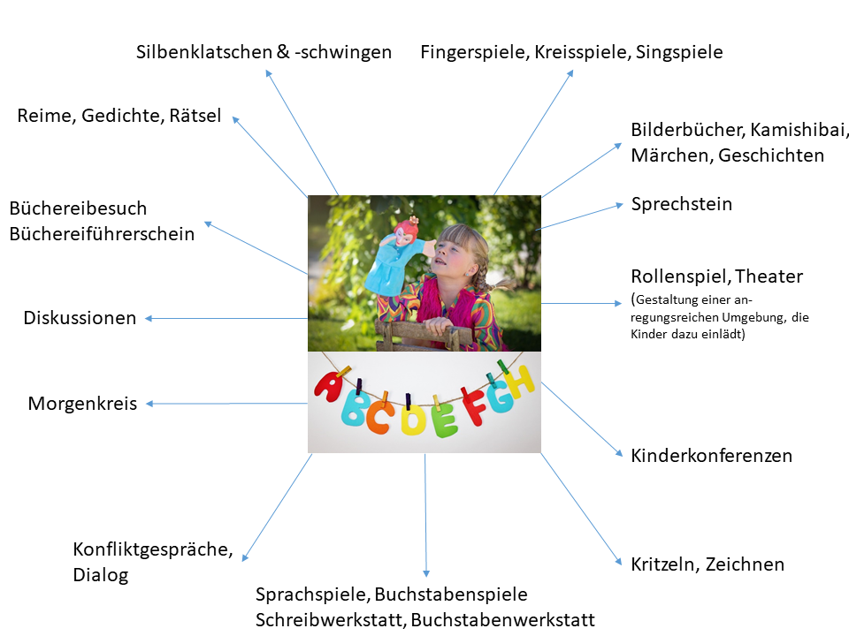

Förderung der mathematisch-naturwissenschaftlichen Fähigkeiten
Mathematische Bildung verläuft im Kindergarten spielerisch durch das Sammeln von Erkenntnissen und Erfahrungen aus eigenen Aktivitäten.
Während des normalen Tagesablaufes, in unseren Gesprächsrunden und Angeboten lernen die Kinder Begriffe wie z.B. kurz-lang, groß-klein, leicht-schwer usw. kennen und verfestigen diese.

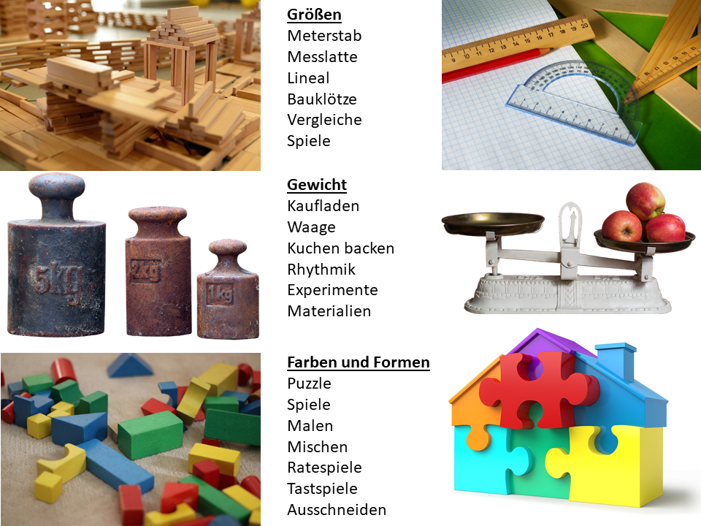
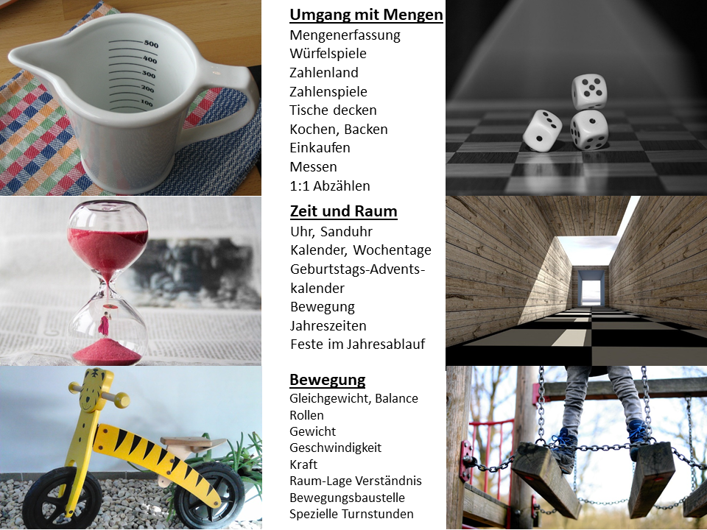

Durch ein umfangreiches Angebot an Spiel- und Beschäftigungsmaterial ermöglichen wir differenzierte Lernerfahrungen.
Darüber hinaus bieten wir gezielte Lernangebote an, in denen Kinder mathematische Denkweisen erproben können.
Unser großes Außengelände gibt viele Bewegungsimpulse, die Kinder schulen ihr Gleichgewicht, trainieren ihr Raum-Lage-Verständnis.

Beobachtung und Dokumentation
Der Bayerische Erziehungs- und Bildungsplan schreibt:
„Beobachtung und Dokumentation der Entwicklung, des Lernens und des Verhaltens von Kindern bilden eine wesentliche Grundlage für die Arbeit von pädagogischen Fachkräften in Kindertageseinrichtungen. Sie geben Einblick in Lern- und Entwicklungsprozesse und sind hilfreich, um Qualität von pädagogischen Angeboten festzustellen und weiterzuentwickeln.“ Das Kind als ganzheitliche Person zu sehen, heißt konkret, jedes Kind in der Gruppe in jeder Situation des Tages zu beobachten.
Die Beobachtung beinhaltet:
- Ergebnisse kindlicher Aktivitäten, z.B. Bilder, Zeichnungen, kreative Angebote, Schreibversuche…
- Freie Beobachtungen, z.B. gezielte Verhaltensbeobachtungen, Geschichten
- Strukturierte Formen der Beobachtung in standardisierten Beobachtungsbögen (Kompik, Seldak, Sismik, Perik).
Die Zusammenschau dieser drei Ebenen zeigt ein umfassendes, aussagekräftiges Bild über die Entwicklung des Kindes. Im Elterngespräch werden dann die Eltern über den Entwicklungsstand ihres Kindes informiert, ggf. werden Fachdienste mit eingeschaltet.

Zusammenarbeit mit den Eltern

Bildungspartnerschaft mit den Eltern zu pflegen ist ein wichtiger Bestandteil unserer Arbeit. Ein regelmäßiger Austausch und ein offener Umgang miteinander erleichtern und bereichern die Arbeit. Wir wollen uns mit dem Bildungsort Familie vernetzen, die Erziehungsarbeit der Eltern ergänzen und unterstützen. Dafür braucht es gegenseitiges Verständnis, Respekt und Toleranz. Gute Kontakte sehen wir als Grundlage für eine vertrauensvolle Zusammenarbeit.

Infoabend für neue Eltern
Bereits vor Eintritt in den Kindergarten findet unser Einführungselternabend statt. Dieser dient dem gegenseitigen Kennenlernen und der Vorstellung organisatorischer Belange und des pädagogischen Konzeptes. Die Eltern erhalten Informationen zur Eingewöhnung, zum Tagesablauf und zu den Ritualen in der Gruppe. Zusammen mit den Eltern erfolgt die Einteilung der gestaffelten Aufnahme der Kinder. Mit Eltern, deren Kind vom Elternhaus in den Kindergarten wechselt, wird ein Schnuppertag festgelegt. Beim abschließenden Rundgang durch die Einrichtung wird auf evtl. Fragen und Anliegen der Eltern eingegangen.

Tür- und Angelgespräche
Bei den Tür- und Angelgesprächen während des Bringens/Abholens werden tagesaktuelle Informationen weitergegeben.

Entwicklungsgespräche
Zu den Entwicklungsgesprächen werden die Eltern gesondert eingeladen. Diese finden einmal jährlich statt. Es wird der Entwicklungsstand der Kinder besprochen, es kommen Veränderungen im Verhalten des Kindes zur Sprache und bei Bedarf werden zusätzliche Möglichkeiten der Bildungs- und Lernunterstützung empfohlen.

Elternabende
Während des Kindergartenjahres finden Elternabende statt. Bei den gruppeninternen Abenden gibt es Einblicke in das jeweilige Gruppengeschehen und in die pädagogischen Abläufe, es werden Projekte vorgestellt oder aktuelle Themen behandelt.
Bei Elternabenden für den gesamten Kindergarten besteht die Möglichkeit, auf die Wünsche und Interessen der Eltern einzugehen. Dazu wird oft ein Referent eingeladen.

Hospitation
In den einzelnen Gruppen finden abwechselnd Mama/Papa Tage oder Oma/Opa Tage statt. Hier dürfen die Eltern bzw. Großeltern einen Vormittag in der Gruppe ihres Kindes oder Enkels verbringen.
Gerne sehen wir auch die Initiative von Eltern, die sich themenbezogen mit ihren Fähigkeiten einbringen, sei es durch hauswirtschaftliche Angebote wie Brot backen oder durch technisches Wissen bei Experimenten.
Zu den jährlich stattfindenden Projektfesten sind die Eltern herzlich eingeladen und wir freuen uns, wenn diese Feste durch deren Engagement unterstützt werden.

Elterninfo
Vor jedem Gruppenraum wird an einer Pinnwand durch den Wochenplan über die pädagogische Arbeit in der jeweiligen Gruppe informiert. Eine Info-Wand im Eingangsbereich jeder Einrichtung macht auf Aktuelles aufmerksam. Sie bietet Platz zum Austausch von Nachrichten aller Art.
Mit der Kita-Info-App erhalten Eltern Nachrichten direkt auf ihr Smartphone.

Der Elternbeirat
Der Elternbeirat stellt das Bindeglied zwischen dem Träger, den Eltern und dem Personal dar. Jedes Jahr wählen die Eltern einen Elternbeirat (2 Elternvertreter pro Gruppe) für unsere Einrichtung. Der Elternbeirat wirkt mit bei der Planung und Organisation von Veranstaltungen und Festen. Vor wichtigen Entscheidungen wird er informiert und gehört.

Vernetzung und Kooperation
Der Bereich Kindergarten steht in Kontakt mit:
- Stadtverwaltung, Bauhof, städt. Bücherei
- Jugendamt (Aufsichtsbehörde), Familienhilfe, Gesundheitsamt
- Grund-und Mittelschule Kemnath als Kooperationspartner
- Frühförderstelle, Fachdienst, SVE
- Mobile sonderpädagogische Hilfe (MsH), kommt ins Haus
- Katholische und evangelische Pfarrei
- Familienzentrum „Mittendrin“
- Fachakademien für Sozialpädagogik (Praktikantenanleitung)
- Berufsfachschule für Kinderpflege (Praktikantenanleitung)
- Polizei, Feuerwehr
- Örtliche Vereine, Firmen
- Seniorenheime (Mitgestaltung von Feiern)

Öffentlichkeitsarbeit
Über die Kita-Info-App erhalten die Eltern Info und Termine direkt auf ihr Smartphone. Zweimal jährlich veröffentlichen wir eine hausinterne Zeitung, die „Li-La-Löhle-Post“ mit vielen interessanten Themen und Informationen rund um unsere Einrichtung.
In jeder Ausgabe des „Kem-Journales“ ermöglichen wir einen Blick hinter die Kulissen. Wir bestücken diese Rubrik mit Berichten über Gruppenprojekte, pädagogischen Themen oder personellen Veränderungen. Durch die Tagespresse kommen Informationen über Ausflüge oder Veranstaltungen an eine große Leserschaft.
An den Pinnwänden der Gruppentüren oder in den Eingangsbereichen sind Aushänge oder Bilddokumentationen über aktuelle Ereignisse zu finden.
Beim „Tag der offenen Tür“ besteht die Möglichkeit für die Bevölkerung der Stadt, alle Räume der Einrichtung zu besichtigen, die MitarbeiterInnen kennen zu lernen und durch viele spannende und lustige Aktionen einen Einblick in unsere tägliche Arbeit zu erhalten.

Qualitätssicherung
Durch die Teilnahme an Fort- und Weiterbildungen wird die tägliche Arbeit reflektiert und kontinuierlich weiterentwickelt.
Zur Evaluation unserer Arbeit gestalten wir Elternfragebögen, deren Ergebnisse im Team und mit dem Träger besprochen werden.
Jährlich durchgeführte MitarbeiterInnengespräche bieten jeder MitarbeiterIn die Chance, an einer Verbesserung der Zusammenarbeit und der Arbeitsqualität mitzuwirken.
Diese Konzeption stellt eine Momentaufnahme dar und wird von der Stadt Kemnath als Träger der Einrichtungen in enger Abstimmung mit dem pädagogischen Personal fortgeschrieben.
Vorliegende Konzeption dient als Grundlage für die tägliche Arbeit.

